Білім беру ұйымының атауы |  | Б.Садықов атындағы жалпы орта мектебі
Пәні: |  | Математика
Бөлім: |  | «Құндылықтар»
Педагогтің аты-жөні: |  | Кубеева Сауле
Күні: |  | 15.10.24ж
Сыныбы:4 Ә |  | Қатысушылар саны |  | Қатыспағандар саны
Тақырыбы |  | 32. Пысықтау және қорытындылау  / Еңбек
Оқу мақсаты |  | 4.5.1.2 **есептерді шығаруда жылдамдық, арақашықтық, уақыт шамаларының өзара тәуелділігін пайдалану
Сабақтың мақсаты |  | Оқушылар есептерді шығаруда жылдамдық, арақашықтық, уақыт шамаларының өзара тәуелділігін пайдаланады
Құндылықтар |  | Тәуелсіздік және отаншылдық
Бағалау критерийлері: |  | Оқушылар есептерді шығаруда жылдамдық, арақашықтық, уақыт шамаларының өзара тәуелділігін пайдалана алады.
Сабақтың жоспар-ланған кезеңдері | Педагогтің әрекеті |  | Оқушының әрекеті |  | Бағалау | Ресурс  тар
Сабақтың басы  2 минут | I. Ұйымдастыру  Сәлемдесу.  Психологиялық дайындық  Күн жарығын алақанға саламын  Жүрегіме басып ұстай қаламын  Ізгі, әрі нәзік, жарық мейірімді  Болып кетер сонда менің жан-жағым!  Дәйексөздің мағынасын ашу |  | 1.Мұғаліммен сәлемдеседі.  2.Өлең шумағын айтады. |  | Жарайсыңдар!
2 минут | Үй тапсырмасын сұрау  11-тапсырма.Диаграммада төртбұрыштар жиыны мен жасыл фигуралар жиынын бейнеле.  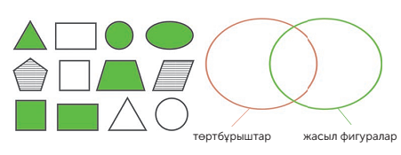  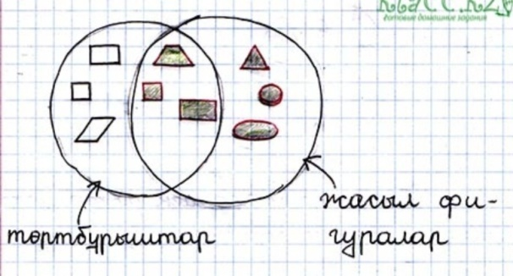 |  | Есептерді шығарып келгенін айтады.  Жауаптарын салыстырады. |  | Ауызша мадақтау  Дескриптор:  1. Есептерді шығарып келгенін айтады.  Жауаптарын салыстырады.1б
Сабақтың ортасы  1 минут  Білу.  3 минут  3 минут  3 минут  2 минут  3 минут  4 минут  4 минут  4 минут  4 минут  4 минут  3 минут | Оқушыларды оқу мақсаты және бағалау критерийімен таныстырамын.  III. Жаңа тақырып.  Білу және түсіну Оқулықпен жұмыс.  1-тапсырма. "Миға шабуыл" әдісі. «Адамзат үшін шынай ы қазына – еңбек ете білу» деген сөзді қалай түсінесің?  Есептеп, жауаптарды өсу ретімен орналастыр. Сонда бұл сөзді кімнің айтқанын білесің. Ол адамның неге танымал екендігін біліп ал.  З- 21 654 · 3=64962  Э- 12 048 · 4=48192  О- 998 525 : 5=199705  П- 982 638 : 2=491319  Өсу ретімен:  48192, 64962, 199705, 491319 -ЭЗОП  2-тапсырма. "Жұптас-ойлан-бөліс" әдісі.  Есептерді шығар.  V=12км/сағ  t=2сағ  S=?км  Ш: S=12*2=24км  Ж: 24 км арақашықты жүріп өтті.  ә) t=2сағ  S=600км  V=?км/сағ  Ш: 600:2=300км/сағ  Ж: Тікұшақтың жылдамдығы 300км/сағ  б) t=5сағ  S=450км  v=?км/сағ  Ш: 450:5=90/сағ  Ж: Пойыздың жылдамдығы 90км/сағ.  3-тапсырма. Ортақ элементтері бар жиындарды ата.  М= { Ж, Ұ, М, Ы, С }  К= { Ж, Ұ, М, А }  Т= { Қ, А, С, Ы, М }  О= { Қ, А, З, Ы, Қ }  М мен К К мен Т  М мен О Т мен О  М мен Т К мен О  Сергіту сәті  Шаршасаңдар, балалар,  Қолдарыңды созыңдар.  Саусақтармен ойнаңдар,  Қолдарыңды сермеңдер.  Денелерiң шынықсын,  Саналарың тынықсын.  ЕБҚ тапсырмасы  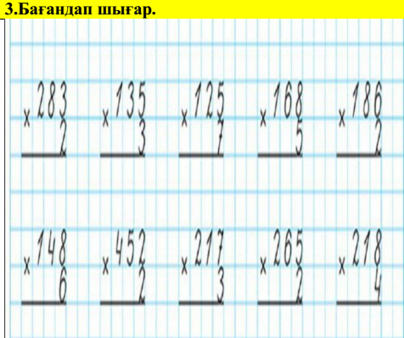  4-тапсырма. "Кім жеңімпаз?" әдісі . Сызбасын салып, есепті шығар.  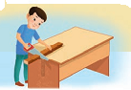  I бөлік -х см  II бөлік- х+2см  Ш: х+х+2=14  2*x=14-2  2*x=12  x=12:2  x=6  6+6+2=14  14=14  х+2=6+2=8 (II бөлік)  Ж: I бөлік 6см, II бөлік 8см.  5-тапсырма. Есептерді шығар.  Шықты -8:00  Келді-8:30  S=1км 500м  V=? м/мин  Ш: t=8:30-8:00=30мин  S=1км 500м=1500м  V=1500м:30мин=50м/мин  Ж: Арманның қозғалыс жылдамдығы 50м/мин  ә) S=64км  t=4сағ  v=?км/сағ  Ш: 64:4=16км/сағ  Ж: Шаңғышының жылдамдығы 16км/сағ  б) v=2км/сағ  t=3сағ  S=?км  Ш: S=2*3=6км  Ж: Шағала 6км қашықтықты жүріп өтті.  6-тапсырма. Есептер құрастырып, оларды шығар. Кері есептер құрастырып көр.  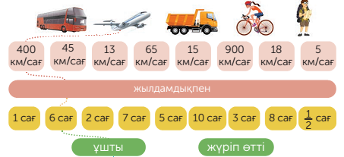  V=900км/сағ  t=6сағ  S=?км  Ш: S=900*6=5400км  Ж: Ұшақ 5400 км ұшты.  2) V=400км/сағ  t=7сағ  S=?км  Ш: S=400*7=2800км  Ж: Автобус 2800 км жүріп өтті.  7-тапсырма.Жазбаша есепте және тексер.  8 007 · 6=48042  80 007 · 6=480042  52 200 : 6=8700  14 775 : 3=4925  2 365 + 9 876=12241  903 400 + 1 789=905189  827 564 – 23 003=804561  120 097 – 1 235=118862  8-тапсырма.Ұзындығы мен еніне мәндер таңда.  Периметр 420мм 64см 460мм  Ұзындығы 110 20 150  Ені 100 12 80  P=(a+b):2  1) 420:2=210мм 110+100=210мм  2) 64:2=32см 20+12=32см  3)460:2=230мм 150+80=230мм  9-тапсырма. Ойлан және жауап бер.  5577, 5757, 7575, 7755  7575:5=1515 7755:5=1551 |  | Есептеп, жауаптарды өсу ретімен орналастырады.  Есептерді шығарады.  Ортақ элементтері бар жиындарды атайды.  Сергіту сәтін іс-қимылмен көрсетеді.  Сызбасын салып, есепті шығарады.  Есептерді шығарады.  Есептер құрастырып, оларды шығарады. Кері есептер құрастырып көреді.  Жазбаша есептеп, тексереді.  Ұзындығы мен еніне мәндер таңдайды.  Ойланып жауап береді. |  | ҚБ:Жарайсың! Өте жақсы! Дұрыс! Талпын!  Дескриптор:  1. Есептеп, жауаптарды өсу ретімен орналастырады.  1б    Дескриптор:  1. Есептерді шығарады.1б  Дескриптор:  1. Ортақ элементтері бар жиындарды атайды.1б    Дескриптор:  1. Сызбасын салып, есепті шығарады.1б    Жарайсың!  Дескриптор:  1. Есептерді шығарады.1б  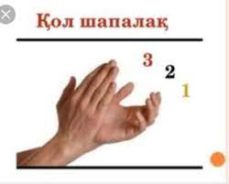  Дескриптор:  1.Есептер құрастырып, оларды шығарады. Кері есептер құрастырып көреді.1б  Дескриптор:  1.Жазбаша есептеп, тексереді.1б  Дескриптор:  1.Ұзындығы мен еніне мәндер таңдайды.1б  Дескриптор:  1.Ойланып жауап береді.1б | оқулық  Оқулық  Дәптер    дәптер  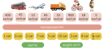
Сабақтың соңы  1 минут  1 минут  1 минут | IV.Сабақты қорытындылау  (оқу мақсаты мен бағалау критерийлеріне оралу):  -Бүгінгі оқу мақсаты қандай болды?  -Жетістік критерийлеріне жеттік пе?  Үй тапсырма  10-тапсырма.Есептерді шығар.  t= 20:60=1/3сағ  v=3км/сағ  S=?км  Ш: S=v*t S=3*1/3=1км  Ж: 20минутта 1км жүріп өтті.  ә) t=4мин  S=80м  v=?м/мин  Ш: 80:4=20м/мин  Ж: v=20м/мин  Б)v=100км/сағ  S=900км  t=?  Ш: t=S:v  t=900:100=9сағ  Ж: 9 сағ жолда болды.  Оқушылардың білімін бағалау  Рефлексия  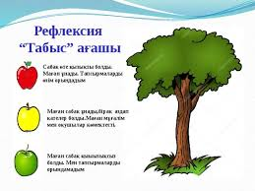 |  | Сұрақтарға жауап береді, өз ойларын айтады.  Үй тапсырма  сын жазады |  | Мадақтау сөздерін айту  Сұрақтарға жауап береді, өз ойларын айтады.1б  Балдар жиынтығын қою | Кері байланыс пллакаты

